建设项目环境影响报告表
（污染影响类）

项目名称： 延安市新区延州大道加油站
（P2-06-01地块）
建设单位（盖章）： 延安新投实业发展有限责任公司
编制日期： 二〇二四年十二月

中华人民共和国生态环境部制

一、建设项目基本情况
建设项目名称 | 延安市新区延州大道加油站（P2-06-01地块）
项目代码 | 2409-610661-04-01-685469
建设单位联系人 | 刘永军 | 联系方式 | 18629212126
建设地点 | 延安市新区延州大道辅路与东方红大道交汇口处东南角
地理坐标 | 经度109°31′4.242″，纬度36°38′46.554″
国民经济  行业类别 | F5265 机动车燃油零售 | 建设项目  行业类别 | 五十、社会事业与服务业中的119 加油、加气站中城市建成区新建、扩建加油站；涉及环境敏感区的
建设性质 | ☑新建（迁建）  □改建  □扩建  □技术改造 | 建设项目  申报情形 | ☑首次申报项目  □不予批准后再次申报项目  □超五年重新审核项目  □重大变动重新报批项目
项目审批（核准/  备案）部门（选填） | 延安市行政审批服务局 | 项目审批（核准/  备案）文号（选填） | 2409-610661-04-01-685469
总投资（万元） | 7805.80 | 环保投资（万元） | 8
环保投资占比（%） | 0.1 | 施工工期 | 4个月
是否开工建设 | ☑否  □是： | 用地  面积（m²） | 5088.25
专项评价设置情况 | 无
规划情况 | 规划文件名称：《延安新区控制性详细规划》  审批机关：延安市城乡规划委员会  审批文件名称：延安市人大常委会关于《延安新区控制性详细规划》和《延安新区一期城市设计导则》的决议  批准：2019年7月26日市五届人大常委会第二十次会议通过
规划环境影响  评价情况 | /
规划、规划环境影响评价及审查意见符合性分析 | 1、与《延安新区控制性详细规划》符合性分析  表1-1 规划、政策符合性分析
  名称 | 规划、政策要求 | 本项目情况 | 符合性
  《延安新区控制性详细规划》 | 作为民生新城的先行区，新区城市建设要完善各项设施，规划将公共服务设施配套分级实现，分为市级服务设施、区级服务设施、片区级服务设施、组团级服务设施以及居住区服务设施，确保各项生活服务设施的完备。 | 项目属于机动车燃油零售项目，配套城市公共服务。 | 符合
  《延安新区北区控制性详细规划》修编方案 | 以商业中心为核心带动居住片区圈层发展，依托临山良好的生态优势，打造有配套、有生态、有就业，既有繁华城市公共服务又兼得宁静居所，同时承载多样活动，不仅满足人才引入的要求，又能满足时尚、康居等多样人群的综合住区。发展主题词：绿色、健康、康养休闲。 | 项目属于机动车燃油零售项目，配套城市公共服务。 | 符合
其他符合性分析 | 1、项目与相关政策符合性分析  根据《国民经济行业分类》（GB/T 4754-2017）（2019年修改版），本项目属于F5265 机动车燃油零售，根据《产业结构调整指导目录（2024年本）》，本项目不属于鼓励类、限制类及淘汰类项目，为允许类项目，符合国家产业政策。  本项目已取得延安市行政审批服务局备案确认书，项目代码2409-610661-04-01-685469，属于允许建设的项目。  综上，项目符合国家和地方现行产业政策。  2、其他政策符合性分析  本项目与相关环保法律法规及政策符合性分析如下表所示：  表1-2 与相关环保法律法规及政策符合性分析一览表  注：根据《加油站大气污染物排放标准》（GB20952-2020）中7.3规定“2022 年 1 月 1 日起，依法被确定为重点排污单位的加油站应安装在线监测系统。”，按照《固定污染源排污许可分类管理名录（2019版）》，本项目属于位于城市建成区的加油站，执行排污许可简化管理，不属于重点排污单位，无需安装在线监测系统。  表1-3 与生态环境规划符合性分析一览表  2、“三线一单”符合性分析  （1）项目与环境管控单元对照分析示意图  本项目位于延安市新区延州大道辅路与东方红大道交汇口处东南角，根据陕西省“三线一单”数据应用系统（V1.0）查询结果，本项目与环境管控单元对照分析示意图如下图1，项目选址整体位于重点管控单元内。  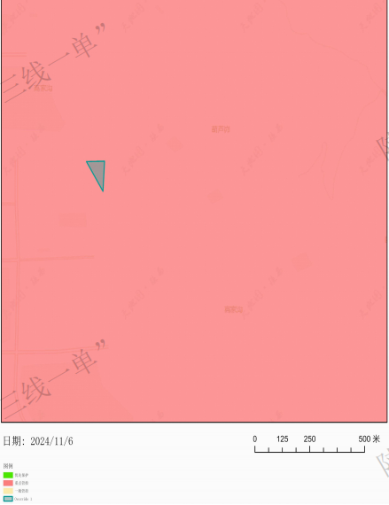  本项目  图1-1 项目与环境管控单元对照分析示意图  （2）环境管控单元涉及情况  表1-2 项目与环境管控单元涉及情况  （3）项目涉及的生态环境管控单元准入清单及符合性说明  经查阅陕西省“三线一单”数据应用系统（V1.0），本项目涉及重点管控单元，不涉及一般管控单元及优先保护单元，项目范围涉及的生态环境管控单元准入清单及符合性说明详见下表：  根据陕西省“三线一单”数据应用系统的分析，本项目与“三线一单”符合性分析如下：  表1-3 本项目与“三线一单”的符合性分析表  根据陕西省“三线一单”数据应用系统对本项目位置进行分析（见上图1-1）可知，本项目位于重点管控单元，经与《延安市“三线一单”生态环境分区管控实施方案》的通知（延政发〔2021〕14号）中附件《延安市生态环境准入清单》对照分析后可知，本项目符合准入清单相应要求。  3、项目选址合理性分析  本项目位于延安市新区P2-06-01地块，项目附近无各类生产厂房、库房、液体储罐及架空电力线路和架空通信线路。项目西侧及北侧均为市政道路，交通便捷，便于车辆出入加油。目前50m范围内无居民小区，与站外建（构）筑物的设计距离均符合《汽车加油加气加氢站技术标准》（GB50156-2021）的安全距离要求。四邻情况见下图。  图1-2 项目周边照片  本项目不涉及基本农田保护区、自然保护区、风景名胜区、饮用水水源保护区，不在国家、地方规划的重点生态功能区的敏感区内。  综上分析可知，本项目与外环境相容性较好，无明显的环境制约因素，只要建设单位在生产过程中充分落实本环评提出的各项污染防治措施，认真做好日常环保管理工作，项目对环境的影响可降至最小。  从环境影响角度分析，项目选址可行。
  相关政策文件 | 政策要求 | 本项目情况 | 是否符合
  《中华人民共和国大气污染防治法》 | 产生含挥发性有机物废气的生产和服务活动，应当在密闭空间或者设备中进行，并按照规定安装、使用污染防治设施；无法密闭的，应当采取措施减少废气排放。 | 本项目采用卧式双层玻璃钢油罐，并安装油气回收装置，采用油气回收型的加油枪。 | 符合
  《中华人民共和国大气污染防治法》 | 储油储气库、加油加气站、原油成品油码头、原油成品油运输船舶和油罐车、气罐车等，应当按照国家有关规定安装油气回收装置并保持正常使用。 | 本项目采用卧式双层玻璃钢油罐，并安装油气回收装置，采用油气回收型的加油枪。 | 符合
  《延安市大气污染防治条例》 | 原油、成品油贮存应当安装回收利用装置减少油气无组织排放。油泥砂贮存设施应当采取防风、防渗、防雨、防晒措施； | 本项目采用卧式双层玻璃钢油罐，并安装油气回收装置。 | 符合
  《延安市大气污染防治条例》 | 储油储气库、加油加气站、油罐车、气罐车等挥发油气的场所、设施，应当按照国家有关规定安装油气回收装置并保持正常使用。 | 本项目采用卧式双层玻璃钢油罐，并安装油气回收装置。 | 符合
  《挥发性有机物污染防治技术政策》 | （八）在油类的储存、运输过程中VOCs污染防治措施包括：  1、储油库、加油站、油罐车配备油气回收系统； | 本项目设置三次油气回收装置，采用油气回收型的加油枪。 | 符合
  《挥发性有机物污染防治技术政策》 | 2、油类储罐采用高效密闭的浮顶罐，当采用固定顶罐时，采用密闭排气系统将含VOCs气体排回设备； | 本项目采用卧式双层玻璃钢油罐，并安装油气回收装置。 | 符合
  《挥发性有机物污染防治技术政策》 | 3、油类装载设备在装载过程中排放的VOCs密闭收集输送回设备，也可返回储罐。 | 汽油罐车上油气回收管道接口处设手动阀。 | 符合
  《重点行业挥发性有机物综合治理方案》（环大气[2019]53号） | 重点推进加油站、油罐车、储油库油气回收治理。深化加油站油气回收工作。埋地油罐全面采用电子液位仪进行汽油密闭测量。 | ①本项目设置三次油气回收装置，对油气进行回收处理。  ②采用卧式双层玻璃钢油罐，埋地油罐采用电子液位仪进行汽油密闭测量。 | 符合
  《重点行业挥发性有机物综合治理方案》（环大气[2019]53号） | 规范油气回收设施运行，自行或聘请第三方加强加油枪气液比、系统密闭性及管线液阻等检查，提高检测频次，重点区域原则上每半年开展一次，确保油气回收系统正常运行。 | 本项目实施后，按照排污许可监测要求定期对加油枪气液比、系统密闭性及管线液阻进行监测。 | 符合
  《重点行业挥发性有机物综合治理方案》（环大气[2019]53号） | 油品容积小于等于100立方米的，可采用卧式储罐。 | 本项目采用3座50立方米卧式双层玻璃钢油罐进行储存。 | 符合
  《加油站地下水污染防治技术指南（试行）》 | 为防止加油站油品泄漏，污染土壤和地下水，加油站需要采取防渗漏和防渗漏检测措施。 | 本项目场地全部采用混凝土硬化措施，油罐设置液位检测报警仪。 | 符合
  《加油站地下水污染防治技术指南（试行）》 | 所有加油站的油罐需要更新为双层罐或者设置防渗池，双层罐和防渗池应符合《汽车加油加气站设计与施工规范》（GB 50156）的要求，设置时可进行自行检查。 | 本项目油罐采用卧式双层玻璃钢油罐，罐体设置有液位检测报警仪。 | 符合
  《延安市成品油零售体系“十四五”发展规划》 | 在规划布局中新建的加油站除高速公路、国道设立一级站外，其他原则上设置为二、三级加油站。城区加油站相邻两站之间最近车行距离不少于1.8公里。 | 本项目为二级加油站，本项目属于《延安市成品油零售体系“十四五”规划表》中：5 新区延州大道与东方红大道延伸路段交汇东南角已规划加油站，距离新区德胜路西侧（鲁艺二号院斜对面）加油站2.2公里。 | 符合
  《延安市大气污染防治三年行动方案（2022-2024年）》 | 深化成品油储运销监管。严格执行《储油库大气污染物排放标准》（GB204500—2020）、《油品运输大气污染物排放标准》（GB20951—2020）、《加油站大气污染物排放标准》（GB20952—2020） | 本项目大气污染物排放执行《加油站大气污染物排放标准》（GB20952—2020） | 符合
  《延安市大气污染防治三年行动方案（2022-2024年）》 | 持续开展储油库、加油站、加气站挥发性有机物综合执法行动，严格落实油、气储运全过程密闭监管。 | 本项目汽油储运全过程密闭，油罐采用卧式双层玻璃钢油罐，汽油罐设置三级油气回收装置对油气进行回收处理。 | 符合
  《城市停车场规划规范》（GB/T 51149-2016） | 停车场规划应综合考虑环境保护、防灾减灾和应急避难等因素，宜选择停车楼、机械式停车库等形式，不宜布设特大型停车场。 | 本项目选择地面停车场形式修建；本项目车位16个，属于小型停车场。 | 符合
  《城市停车场规划规范》（GB/T 51149-2016） | 停车场应结合电动车辆发展需求、停车场规模及用地条件，预留充电设施建设条件，具备充电条件的停车位数量不宜小于停车位总数的10%。 | 本项目车位共16个，均为充电车位，具备充电车位数量占总数100%。 | 符合
  《城市停车场规划规范》（GB/T 51149-2016） | 采用地面停车形式的停车场应采用高大乔木、绿植作为与周边其他性质用地的隔离，在满足停车要求的条件下应在停车场内种植高大乔木，形成树阵，创造绿荫停车环境。 | 站内绿化物种采用非油性矮小的灌木或草坪与周边进行隔离。 | 符合
  相关文件 | 政策要求 | 本项目情况 | 是否符合
  《陕西省“十四五”生态环境保护规划》 | 全面 落实《挥发性有机物无组织排放控制标准（GB37822—2019）》 要求，持续开展无组织排放排查整治工作，加强含挥发性有机物物料全方位、全链条、全环节密闭管理。 | 本项目设置三次油气回收装置，采用油气回收型的加油枪，汽油罐车上油气回收管道接口处设手动阀。 | 符合
  《延安市“十四五”生态环境保护规划》 | 加大油品储运销全过程 VOCs 排放控制，所有新建油品存储项目应同步安装油气回收及在线监控设施，重点推进储油库、油罐车、加油站油气回收治理。 | 本项目设置三次油气回收装置，采用油气回收型的加油枪，汽油罐车上油气回收管道接口处设手动阀。 | 符合
  《延安市“十四五”环境保护规划（2021～2025 年）》 | 重点推进储油库、油罐车、加油站油气回收治理。 | 本项目设置三次油气回收装置，采用油气回收型的加油枪，汽油罐车上油气回收管道接口处设手动阀。 | 符合
  《延安市“十四五”环境保护规划（2021～2025 年）》 | 加强油气回收装置维护与检查，定期开展抽检。 | 根据国家相关规定，每年对加油站油气回收装置进行一次全面检测 | 符合
  《延安市大气污染治理专项行动方案（2023-2027年）》 | 常态化对涉VOCs工业企业、餐饮、汽修、4S店、加油站、印刷、家具制造、表面涂装等行业进行有效管控，坚决堵死挥发性有机物源头排放路径 | 本项目采用卧式双层玻璃钢油罐，并安装油气回收装置，采用油气回收型的加油枪。 | 符合
  《延安市蓝天保卫战2024行动方案》 | 强力推进VOCs管控。4月底前完成7家石化、煤化等企业泄漏检测与修复实施情况审核评估及储油库、油罐车、加油站油气回收专项检查，5月底前完成问题整改。 | 本项目采用卧式双层玻璃钢油罐，并安装油气回收装置，采用油气回收型的加油枪。 | 符合
  环境管控单元分类 | 是否涉及 | 面积/长度
  优先保护单元 | 是 | 0平方米
  重点管控单元 | 否 | 5088.25平方米
  一般管控单元 | 否 | 0平方米
  管控单元名称 | 单元要素属性 | 管控分类要求 | 管控要求 | 本项目情况 | 符合性
  陕西省延安市宝塔区重点管控单元 | 大气环境受体敏感重点管控区、水环境城镇生活污染重点管控区、高污染燃料禁燃区 | 空间布局约束 | 1.严格控制新增《陕西省“两高”项目管 理暂行目录》行业项目（民生等项目除外，后续对“两高”范围国家如有 新规定的，从其规定）。 | 本项目为加油站工程，不属于“两高”企业。 | 符合
  陕西省延安市宝塔区重点管控单元 | 大气环境受体敏感重点管控区、水环境城镇生活污染重点管控区、高污染燃料禁燃区 | 空间布局约束 | 2.推动重污染企业搬迁入园或依法关闭。 | 本项目不属于重污染企业 | 符合
  陕西省延安市宝塔区重点管控单元 | 大气环境受体敏感重点管控区、水环境城镇生活污染重点管控区、高污染燃料禁燃区 | 污染物排放管控 | 2.持续因地制宜实施“煤改气”、“油改气”、电能、地热、生物质等清洁能源取暖措施。 | 本项目取暖采用分体式空调 | 符合
  陕西省延安市宝塔区重点管控单元 | 大气环境受体敏感重点管控区、水环境城镇生活污染重点管控区、高污染燃料禁燃区 | 污染物排放管控 | 1.加强城镇污水 收集处理设施建设与提标改造。全省黄河流域城镇生活污水处理达到 《陕西省黄河流域污水综合排放标准》（DB61/224-2018）排放限值要求 | 本项目生活污水排入市政污水管网，由延安新区地下式污水处理厂处理 | 符合
  陕西省延安市宝塔区重点管控单元 | 大气环境受体敏感重点管控区、水环境城镇生活污染重点管控区、高污染燃料禁燃区 | 资源开发效率要求 | 2.新增供暖全部使用天然气、电、可再 生能源供暖，优先采取分布式清洁能源集中供暖。鼓励使用天然气、电、地热、生物质等清洁能源取暖措施。在主城区山体沟道积极推广洁净煤或“生物质成型燃料+专用炉具”。 | 本项目取暖采用分体式空调 | 符合
  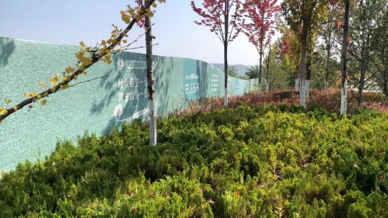 | 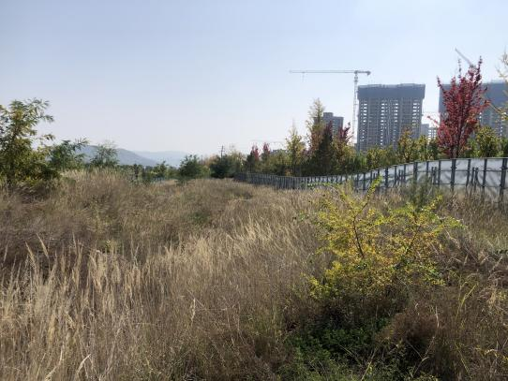
  项目西侧 | 项目南侧
  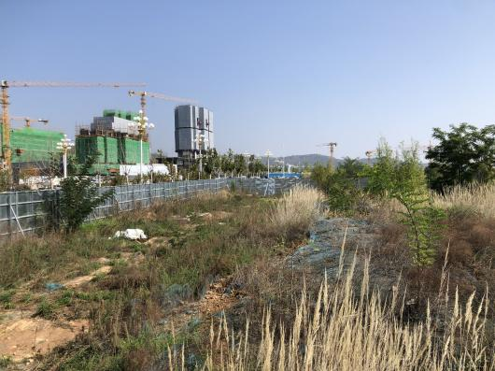 | 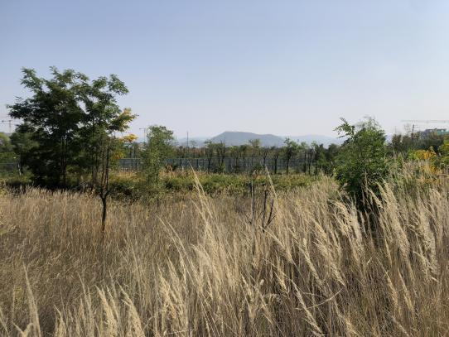
  项目北侧 | 项目东侧

二、建设项目工程分析
建设内容 | 1、项目概况  项目名称：延安市新区延州大道加油站（P2-06-01地块）项目  建设地点：延安新区P2-06-01地块。具体位置见附图一  四邻关系：项目东侧及南侧为空地，北侧紧邻东方红大道，西侧为延州大道（详见附图二）  建设单位：延安新投实业发展有限责任公司  建设性质：新建  本项目总占地面积为5088.25m²，设置50m³汽油罐2台，50m³柴油罐1台，油罐总容积为150m³，根据《汽车加油加气加氢技术标准》（GB50156-2021），本加油站为二级加油站，划分依据见下表：  表 2-1 加油站等级划分依据  注： V为油罐总容积。柴油罐容积可折半计入油罐总容积。  2、建设内容  总占地面积约5088.25m²，建筑面积为1290m²，主要建设内容包括站房、加油区、油罐区、停车场等区域。主要建设内容见表2-2。  表2-2 项目工程组成表  3、汽油销售量  项目建成后预计年销售汽油4500t，柴油2800t。  表2-3 汽油销售量一览表  4、主要设备设施  本项目主要设备清单详见表2-4。  表2-4 设备名称一览表  5、原辅材料  项目原辅材料消耗情况详见表2-5。  表2-5 主要原辅材料消耗一览表  注：本项目洗车装置不涉及清洁剂使用。  原辅材料理化性质：  汽油为五碳至十二碳烃类（碳氢化合物）混合物，很难溶解于水，易燃，馏程为30℃至220℃， 空气中含量为74～123克/立方米时遇火爆炸。外观及性状为无色或淡黄色易挥发液体，具有特殊臭味。熔点<-60℃，相对密度（水＝1）0.70~ 0.79 ，相对密度（空气=1）3.5，闪点-50℃ ， 引燃温度415～530℃ ， 沸点40～200℃。  6、总平面布置  （1）平面布置  本项目位于延安新区P2-06-01地块，本站分为站房、加油区、油罐区、卸油区、停车场等区域。加油罩棚位于站区中间，面向站前道路敞开布置，站房位于加油罩棚北侧，油罐区布置在加油罩棚下，承重设置，停车场位于项目东侧。项目总图布置功能分区明确，满足人及消防等需要。本项目平面布置图见附图三。  （2）环保设施布局  污水处理设施：本项目生活污水设置化粪池处理后然后经市政污水管网排至延安新区地下式污水处理厂，化粪池位于东侧站房外绿化带内，化粪池地下安置并加盖，对周边居民影响较小。  洗车废水建设“斜板隔油池+三级沉淀池+旁滤装置”后重复使用，沉淀池下层废水直接排入市政污水管网，排至延安新区地下式污水处理厂。  危险废物贮存点：位于加油站西北侧，项目危险废物出站路径及周边500m范围内无饮用水水源地等相关环境保护目标。  由上述可知本项目功能区布设满足环境保护需求和运营要求，从环保角度分析，总图布置合理。  7、辅助工程  （1）给水  本项目用水来自市政给水管网，主要为办公生活用水。根据建设单位提供的统计数据，本项目用水量情况具体如下：  ①生活用水  根据《行业用水定额》（DB61T/ 943-2020）中的用水系数，职工生活用水量为65L/（人·d），根据建设单位提供资料，本项目劳动定员数量为6人，年工作时间为365天，则本项目职工生活用水量为0.39m³/d，142.35m³/a；考虑站区流动人口用水量，用水定额按照5.0L/（人/d）计，加油站最大车流量为504辆/天（根据《P2-06-01 地块社会停车场（便利加油站）项目可行性研究报告》数据计算），按每辆车2人计算，客流量为1008人次/d计，则顾客生活用水量为5.04m³/d（1839.6m³/a）。  本项目生活用水量为5.43m³/d（1981.95m³/a）。  ②绿化用水  根据《陕西省行业用水定额》（DB61/T-2020），绿化用水按照2 L/（m²·d）计，项目绿化面积326m²，绿化天数以100d/a计，则绿化用水量约为 0.625m³/d（65.2m³/a）。  ③洗车用水  项目配备洗车机一台，根据加油站设计方案，洗车时间为每天8小时，洗车数量8750辆/年，洗一次参照《行业用水定额》（DB61T/943-2020）中“小型车高压水枪冲洗45L/辆·次”，则洗车用水量为1.076m³/d（393.75m³/a）。按照《洗车场所节水技术规范》（GB/T 30681-2014）要求，洗车用水重复利用率应大于80%，本项目洗车废水处理后循环使用，沉淀池下层废水定期排放，重复利用率按80%计（补充水量占用水量20%），则洗车用水补充水量为0.2152m³/d（78.548m³/a）。  （2）排水  项目绿化用水随自然蒸发不外排。  洗车废水经除油、沉淀、过滤后循环使用，沉淀池下层废水定期排放，废水产生量按洗车用水量的18%计（车身带走用水占用水量2%），则洗车废水产生量为为0.194m³/d（70.7m³/a）。  本项目生活污水排入化粪池处理，然后经市政污水管网排至延安新区地下式污水处理厂进一步处理。废水产生量按用水量的80%计，则生活污水产生量为1.808m³/d（659.92m³/a）。  （3）供电  本项目供电由市政供电管网供电，可满足项目用电需求。  （4）供热及制冷  本项目冬季供暖和夏季制冷均采用分体式空调。  （5）通风  项目油罐区室外布置，卸油口和通气管口自然通风。加油区采用敞开式罩棚设计，采用自然通风。  （6）消防  本项目为二级加油站，按照《汽车加油加气加氢站技术标准》（GB50156-2021）的要求以及设计资料，本加油站灭火器材配置一览表见表2-6。  表2-6 项目灭火器材配置一览表  8、劳动定员及工作制度  本项目劳动定员共6人。全年工作365天，实行三班工作制，每班工作8小时。
  加油站等级 | 加油站油罐容积（m³）
  加油站等级 | 总容积V | 单罐容积
  一级 | 150＜V≤210 | ≤50
  二级 | 90＜V≤150 | ≤50
  三级 | V≤90 | 汽油罐≤30 ，柴油罐≤50
  工程  分类 | 项目  名称 | 建设内容及规模 | 备注
  主体工程 | 加油区 | 钢网结构罩棚，占地面积643m²，净高6.5m，设置  4台四枪加油机 | 新建
  主体工程 | 油罐区 | 设置混凝基底安置储罐，SF型双层埋地油罐3台，每台容积50m³，1台0#柴油储罐，1台95#汽油储罐，1台92#汽油储罐，配套油气回收装置 | 新建
  辅助工程 | 站房 | 占地面积593m²，高4.5m，1F钢混结构，主要设置便利店、办公室、配电室、卫生间等 | 新建
  辅助工程 | 自助洗车房 | 占地面积54m²，高3m，1F钢架结构，设置自助洗车装置 | 新建
  辅助工程 | 停车场 | 共设置16个车位，均设置充电桩 | 新建
  公用工程 | 供电 | 采用市政供电，站房设置1台柴油发电机作为备用电源 | 新建
  公用工程 | 供水 | 市政供水管网供水 | 新建
  公用工程 | 排水 | 项目采用雨污分流，设置雨水收集池（30m³）收集初期雨水，其他排至站外道路雨水沟，污水经化粪池（6m³）处理后，排污市政污水管网，最终进入延安新区地下式污水处理厂处理 | 新建
  公用工程 | 制冷、供暖 | 项目办公室、便利店采用分体式提供制冷供暖 | 新建
  环保工程 | 废气 | 设置三次油气回收装置对汽油油气收集处理（柴油不设置油气回收装置） | 新建
  环保工程 | 废水 | 项目生活污水经化粪池处理后排入市政污水管网，“除油池+三级沉淀池+旁滤装置”处理后的洗车废水重复使用，沉淀池下层废水排入市政污水管网，最终进入延安新区地下式污水处理厂 | 新建
  环保工程 | 噪声 | 采用隔声、基础减振方式措施噪声，出入机动车减速、禁止鸣笛等措施 | 新建
  环保工程 | 固废 | 生活垃圾设置分类垃圾桶，集中收集，由环卫部门统一清运；储罐由专业清渣公司清理，废油渣由其直接运走；设置危险废物贮存点（8m²）分类暂存洗车池沉淀污泥、废油、废含油手套、废油抹布、油沙、废铅酸电池、废活性炭等，委托有资质单位处置。 | 新建
  环保工程 | 地下水 | 设置1口地下水监控井，定期监测 | 新建
  环保工程 | 环境风险 | 储罐设置液位检测报警仪；卸油区设置卸油防溢阀、静电消除装置；加油区采用密封式加油枪并配备拉断阀及紧急切断按钮；配置静电接地报警器、可燃气体泄漏检测报警控制系统、视频监控系统等 | 新建
  名称 | 单位 | 销量
  92#汽油 | t/a | 3500
  95#汽油 | t/a | 1000
  0#柴油 | t/a | 2800
  序号 | 设备名称 | 规格型号 | 材质 | 数量（台/套） | 备注
  1 | 汽油、柴油储罐 | / | SF型双层罐 | 3 | 配套三次油气回收装置
  2 | 税控汽油加油机 | 四枪 | 组合件 | 4 | 配套三次油气回收装置
  3 | 静电接地报警器 | JDB-3 | / | 1 | /
  4 | 潜油泵 | / | 组合件 | 3 | 内置于储罐内，每个储罐内安置1台
  5 | 液位检测报警仪 | / | / | 3 | 内置于储罐内，每个储罐内安置1台
  6 | 自动洗车装置 | / | / | 1 | /
  序号 | 名称 | 年消耗量 | 储存方式 | 最大存储量 | 状态 | 备注
  1 | 汽油 | 4500t | 储罐 | 90 | 液态 | 外购，汽车运输
  2 | 柴油 | 2800t | 储罐 | 45 | 液态 | 外购，汽车运输
  3 | 水 | 2168.9m³ | / | / | 液态 | 市政管网
  4 | 电 | 1.2万KWh | / | / | / | 市政电网
  5 | 活性炭 | 0.1t | / | 0.1t | 固态 | 外购
  6 | 滤芯 | 0.04t | / | 0.04t | 固态 | 外购
  建筑物名称 | 灭火器类型 | 数量 | 备注
  站房 | 5kg 手提式干粉灭火器 | 4具 | /
  配电间 | 7kg 手提式二氧化碳灭火器 | 2具 | /
  加油区 | 4kg 手提式干粉灭火器 | 2具 | /
  加油区 | 6L 泡沫灭火器 | 2具
  油罐区 | 35kg 推车式干粉灭火器 | 1具 | /
  油罐区 | 消防沙池 | 1座，2m³ | /
  卸油口附近 | 消防器材箱 | 1座 | 内含5块灭火毯及其他消防耗材
工艺流程和产排污环节 | 一、施工期  施工期产污主要是施工过程中产生的本项目施工期的污染主要为施工废气、废水、噪声、建筑垃圾及施工人员生活污水、生活垃圾等。  项目施工期工艺流程及产污环节如图2所示。  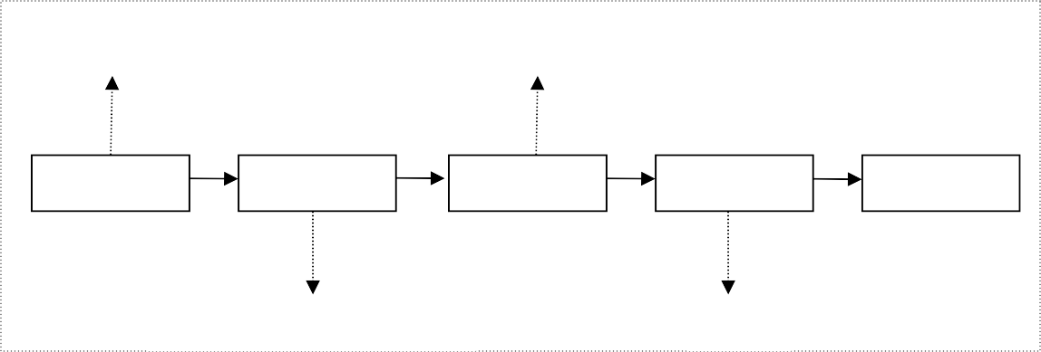  废气、废水、噪声  废气、废水、噪声、固废  基础工程  主体工程  装饰工程  设备安装  工程验收  废气、废水、噪声、弃土、弃渣  噪声  图2-1 施工期工艺流程图  二、营运期  （一）便利加油站  本项目便利加油站运营期工艺流程及产污环节见图2-2所示。  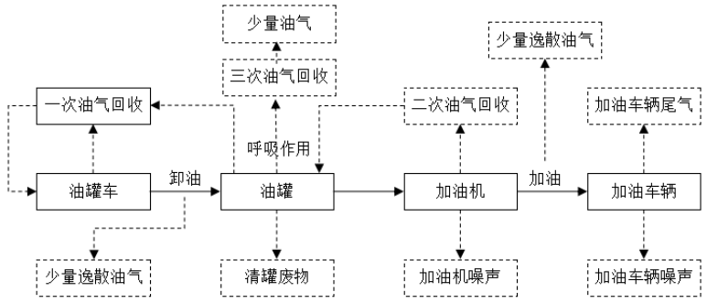  图2-2 项目汽油加油工艺流程及产污环节图  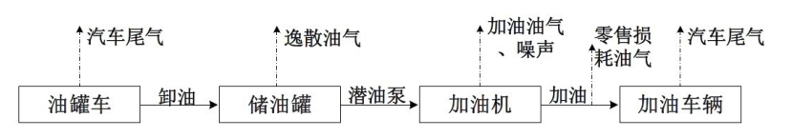  图2-3 项目柴油加油工艺流程及产污环节图  加油站工艺流程及产污环节简述：  本项目加油站主要产品是汽油及柴油，项目设有2个50m³的汽油罐和1个50m³的柴油罐，每个油罐上设有人孔，人孔盖上有卸油管、液位计、量油孔、通气管等设施（汽油由于质轻、轻质组分多、挥发量大，需安装油气回收系统，柴油相对来说挥发量较小，不需要安装油气回收系统）。加油采用的工艺流程均为常规的自吸流程，运营期主要工艺流程简述如下。  ①卸油及一次油气回收工艺  成品汽油（柴油）罐车来油先卸到储油罐中，此过程中采用的是密闭式卸油工艺。油品用油罐车从油库拉到加油站罐区后，在卸油口附近停稳熄火，连接静电接地线，静置15分钟清除静电。然后用快速接头将油罐车的卸油管与埋地储油罐的快速密闭卸油口连接在一起，并连接好油气回收管道。再打开油车上的出口阀门，开始卸油，与卸出的油等体积的油气通过油气回收管道被置换到油罐车，完成油气回收。槽车内油气回到油库后进行冷凝处置，不在本加油站内进行回收。地下油罐设置带有高液位报警功能的液位计。  卸油过程全程密闭，不排放油气。  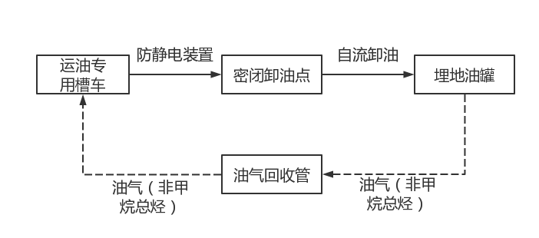  图2-3 项目卸油及一次油气回收示意图  ②加油及二次油气回收工艺  加油机启动后，发出控制信号以启动潜油泵，油罐内的油料通过潜油泵及埋地管路进入加油机（汽油采用加油油气回收功能），由加油枪对外计量供油。加油机给汽车加油过程中产生的油气通过汽液分离阀以油气回收真空泵做动力回收至低标号油罐中。当人工触及加油枪上的开关或待加油车油箱内油品液位与加油枪口相平时，通过装在加油枪口的传感器，停止加油。每个加油枪设单独管线吸油，将汽车油箱挥发的油气回收到加油站的油罐，实现在加油环节减少向环境空气排放油气。  加油过程油气回收后进入92#油罐，油气过滤器采用一次性滤芯进行过滤，废滤芯作为危废进行收集处置，油罐废渣定期由有危险废物处置资质的公司负责清理一次，废渣当场拉运带走。  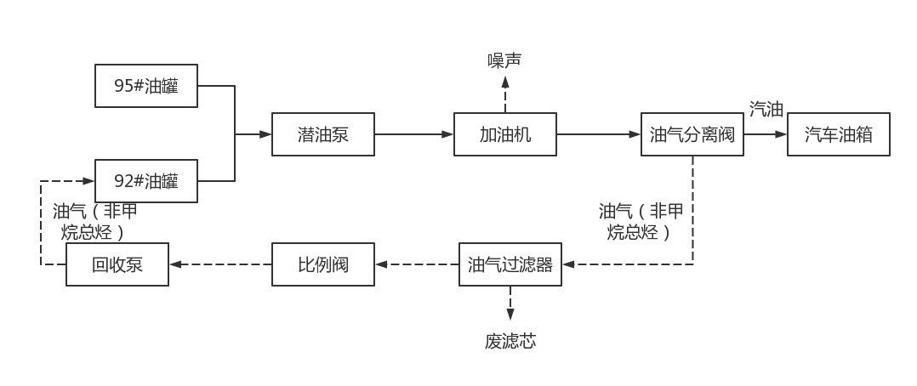  图 2-4 项目加油及二次油气回收示意图  ③三次油气回收工艺  汽油罐在没有收发油作业的情况下，随着外界气温、压力在一天内的升降周期变化，罐内气体空间温度、油品蒸发速度、油气浓度和蒸汽压力也随之变化。这种排出油蒸汽的过程造成的油气损失，叫小呼吸损失。本加油站设置油气回收系统，将回收在地下储油罐中的油气，通过冷凝法使油气转化为液态回到储油罐中。  根据国家《加油站大气污染物排放标准》（GB20952-2020）要求， 油气排放处理装置通过采用吸附、吸收、冷凝、膜分离等方法对这部分排放的油气进行回收处理。本项目加油站的三次油气回收阶段采用的方法为：膜式冷凝法。  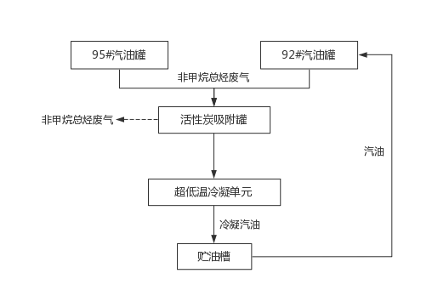  图2-5 项目三次油气回收示意图  ④油罐维护  加油站在下述情况下要进行油罐清理维护：新建油罐装油之前；换装不同种类的油料、原储油料对新换装的油料有影响时；需要对油罐进行明火烧焊或清除油漆时；在装油时间较长，罐内较脏时要清洗。加油站每隔3年，对埋地储油罐进行一次清理，由建设单位委托专业公司进行清理。  （二）停车场  本项目停车场共设置16个停车位。  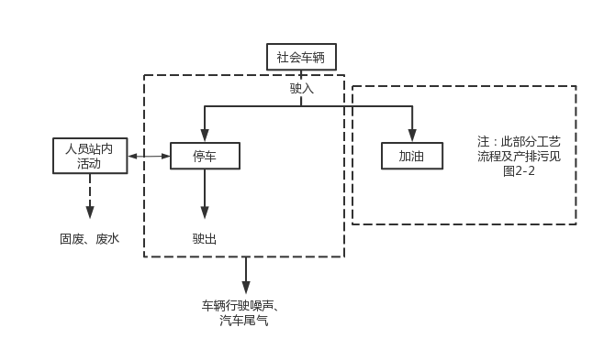  图2-6 社会停车场工艺流程及产污环节图  本项目社会停车场运营期间产生的污染物主要有社会车辆进出产生的行驶噪声及汽车尾气，以及社会人员在站内活动产生的生活垃圾以及生活污水。  （三）洗车装置  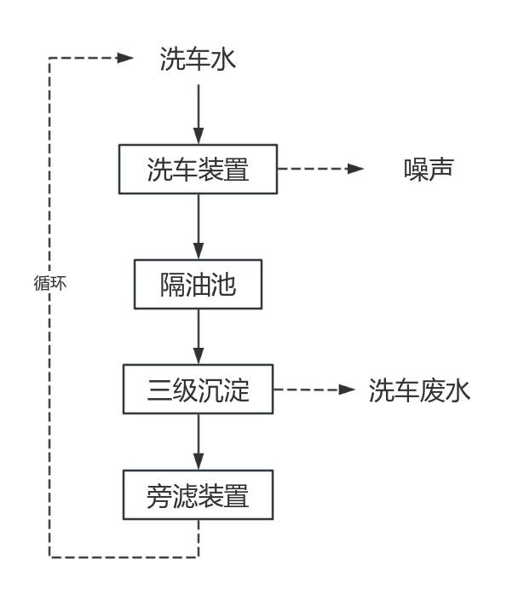  图2-6 洗车装置工艺流程及产污环节图  本项目设置洗车装置对车辆进行冲洗工作，洗车废水经“隔油+三级沉淀+旁滤装置”处理后循环使用，沉淀池底层废水排入市政污水管网。
与项目有关的原有环境污染问题 | 本项目为新建项目，根据现场勘查，项目所在地建设前土地为空地，故不存在原有污染和环境问题。

三、区域环境质量现状、环境保护目标及评价标准
区域  环境  质量  现状 | 1、环境空气质量  （1）区域环境质量达标情况  本项目位于延安新区；根据大气功能区划，本项目所在地为二类功能区，环境空气质量标准执行《环境空气质量标准》（GB3095-2012）二级标准要求。  根据陕西省生态环境厅办公室2024年1月18日发布的“环保快报（2023年12月及1~12月全省环境空气质量状况）”，宝塔区（涵盖延安新区）统计结果如下表。  表3-1 区域环境质量现状评价表  根据“环保快报（2023年12月及1~12月全省环境空气质量状况）”，宝塔区环境空气6个监测项目中，SO₂年均质量浓度值、CO 24小时平均第95百分位数的浓度、NO₂年均质量浓度值、O₃日最大8小时平均第90百分位数浓度、PM_{2.5}年均质量浓度值、PM₁₀年均质量浓度值低于国家环境空气质量二级标准。因此本项目所在地区处于达标区。  （2）特征污染物  本项目大气特征污染物为非甲烷总烃，项目引用陕西同元环境检测有限公司《D2-09-01地块社会停车场（便利加油站）项目环境质量现状监测报告》中的大气中非甲烷总烃监测数据，监测时间2023年6月1日-3日，D2-09-01地块距离本项目所在位置2.57km，符合引用条件。具体内容如下：  ①监测点位：设1个监测点位，D2-09-01地块，具体位置见附图四。  ②监测因子：非甲烷总烃。  ③监测时间及频次：测1小时均值，连续监测3天，每天监测4次。  ④监测结果  根据监测报告，环境空气质量现状监测结果见下表3-2。  表3-2 环境空气质量监测结果表 单位：mg/m3  由监测结果看，本评价区环境空气中非甲烷总烃最高浓度监测值满足《大气污染物综合排放标准详解》中相关要求。
  污染物 | 年评价指标 | 现状浓度μg/m³ | 标准值μg/m³ | 占标率% | 达标  情况
  SO₂ | 年平均质量浓度 | 6 | 60 | 10 | 达标
  NO₂ | 年平均质量浓度 | 31 | 40 | 77.5 | 达标
  PM₁₀ | 年平均质量浓度 | 59 | 70 | 84.29 | 达标
  PM_{2.5} | 年平均质量浓度 | 27 | 35 | 77.15 | 达标
  CO | 24小时平均第95百  分位浓度 | 1400 | 4000 | 35 | 达标
  O₃ | 日最大8小时平均第90百分位数浓度 | 142 | 160 | 88.75 | 达标
  监测项目  监测点位 |  | 非甲烷总烃
   |  | 第1次 | 第2次 | 第3次 | 第4次
  D2-09-01地块 | 2023.6.1 | 1.00 | 1.02 | 1.07 | 1.05
  D2-09-01地块 | 2023.6.2 | 1.10 | 1.13 | 1.12 | 1.09
  D2-09-01地块 | 2023.6.3 | 1.07 | 1.10 | 1.13 | 1.09
  标准限值 |  | 2.0
环境  保护  目标 | 1、大气环境保护目标  根据环境敏感因素的界定原则，经调查，本项目厂界外500米范围内无自然保护区、风景名胜区、水源保护区等保护目标，项目地周围主要为小区居民，环境保护目标见表3-7。  2、声环境保护目标  项目声环境质量控制目标为《声环境质量标准》（GB3096-2008）2类区标准，项目厂界外50米范围内无声环境保护目标。  3、地下水环境  项目厂界外500米范围内无地下水集中式饮用水水源和热水、矿泉水、温泉等特殊地下水资源。无地下水环境保护目标。  4、生态环境  项目用地范围内无生态环境保护目标。  表3-7 主要环境保护目标表
  环境要素 | 坐标/° |  | 保护对象 | 保护内容 | 环境功能区 | 相对厂址方位 | 相对厂界距离/m
  环境要素 | 经度 | 纬度
  大气环境 | 109°28′52.38″ | 36°39′19.57″ | 红星美凯龙 | 人群 | 二类区 | 西北 | 220
  大气环境 | 108°56′23.35″ | 34°17′12.73″ | 福园小区 | 人群 | 二类区 | 西南 | 318
污染  物排  放控  制标  准 | 1、大气污染物排放标准  项目施工扬尘执行《施工场界扬尘排放限值》（DB61/1078-2017）中表1中无组织排放监控浓度限值；项目运营期油气回收装置的油气排放浓度、液阻、密闭性和气液比执行《加油站大气污染物排放标准》（GB20952-2020）相关要求，厂界无组织非甲烷总烃执行《加油站大气污染物排放标准》（GB20952-2020）。  表3-8 大气污染物排放标准  2、水污染物排放标准  本项目运营期无生产废水产生，运营期生活污水及洗车废水排放执行《污水排入城镇下水道水质标准》（GB31962-2015）A级标准排入延安新区地下式污水处理厂。  3、噪声排放标准  运营期项目厂界南侧、东侧噪声排放执行《工业企业厂界环境噪声排放标准》（GB12348-2008）中的2类标准，北侧、西侧执行4类标准。  4、固体废物排放标准  危险废物排放参照执行《危险废物贮存污染控制标准》（GB18597-2023）；一般固体废物参照执行《一般工业固体废物贮存和填埋污染控制标准》（GB18599-2020）。
  标准名称 | 项目 | 限值 | 单位 | 备注
  《施工场界扬尘排放限值》（DB61/1078-2017） | 颗粒物（拆除、土方及地基处理工程） | 0.8 | mg/m³ | 周界外浓度最高的无组织排放监控浓度限值
  《施工场界扬尘排放限值》（DB61/1078-2017） | 颗粒物（基础、主体结构及装饰工程） | 0.7 | mg/m³ | 周界外浓度最高的无组织排放监控浓度限值
  《加油站大气污染物排放标准》（GB20952-2020） | 油气排放浓度 | 25 | g/m³ | 油气处理装置排放口
  《加油站大气污染物排放标准》（GB20952-2020） | 非甲烷总烃 | 4.0 | mg/m³ | 企业边界无组织排放限值
  《加油站大气污染物排放标准》（GB20952-2020） | 加油油气回收管线液阻执行表1规定的最大压力限值；油气回收系统密闭性压力检测值执行表2规定的最小压力限值；各种加油油气回收系统的气液比均应在大于等于1.0和小于等于1.2范围内 |  |  | /
总量  控制  指标 | 本项目建议水污染物总量控制指标为：  氨氮0.04t/a 化学需氧量0.2t/a。

四、主要环境影响和保护措施
施工  期环  境保  护措  施 | 本项目施工期环境影响主要为施工废气、废水、噪声、建筑垃圾及施工人员 生活污水、生活垃圾等。随着施工过程的结束，污染也随之消失。本次环评提出以下防治措施。  1、施工废气  本项目建设单位及施工单位务必采取合理有效的污染防治措施，确保施工期 扬尘满足《施工场界扬尘排放限值》（DB61/1078-2017）相关标准要求。施工期应严格参照《陕西省大气污染防治条例》、《陕西省建筑施工扬尘治理行动方案》等文件要求进行文明施工、绿色施工，严格采取以下污染控制对策及措施：  1）施工组织设计中，必须制定施工现场扬尘预防治理专项方案，并指定专人 负责落实，无专项方案严禁开工；对进场所有作业人员进行工地 扬尘预防治理知识培训，未经培训严禁上岗；  2）推行文明施工和绿色施工，减少扬尘；  3）施工工地工程概况标志牌必须公布扬尘投诉举报电话，举报电话应包括施工企业电话和主管部门电话；  4）在建工程施工现场必须设硬质材料封闭围挡施工，严禁围挡不严或敞开式施工；  5）工程开工前，施工现场出入口及场内主要道路必须硬化，其余场地必须绿化或固化，做到湿法作业、场地覆盖；  6）建筑施工工地进出口处应当设置车辆清洗设施及配套的排水、泥浆沉淀设施，运送建筑物料的车辆驶出工地应当进行冲洗，防止泥水溢流，周边一百米以内的道路应当保持清洁，不得存留建筑垃圾和泥土；  7）施工现场集中堆放的土方必须覆盖，严禁裸露；  8）施工现场运送土方、渣土的车辆必须封闭或遮盖，严禁沿路遗漏或抛撒；  9）施工现场必须设置固定垃圾存放点，垃圾应分类集中堆放并覆盖，及时清运，严禁焚烧、下埋和随意丢弃；  10）禁止现场搅拌混凝土和砂浆，强制使用预拌混凝土和预拌砂浆；减少露天装卸作业，易产生扬尘物料采取密闭运输；施工现场的水泥及其它粉尘类建筑材料必须密闭存放或覆盖，严禁露天放置；  11）施工现场必须建立洒水清扫制度或雾化降尘措施，并有专人负责；  12）施工场地出口放置防尘垫；  13）土方、洗刨工程作业时应当分段作业，采取洒水压尘措施，缩短起尘操作时间；气象预报风速达到四级以上或者出现重污染天气状况时，应当停止土石方作业以及其他可能产生扬尘污染的施工，并加大洒水频次；  14）选择对周围环境影响较小的运输路线，定时对运输路线进行清扫；  （2）施工机械废气  施工建设期间，废气主要来自施工机械排放废气、各种物料运输车辆排放汽 车尾气等对环境空气的影响。施工机械废气主要来自运输车辆排放汽车尾气，主 要污染物为CO 、NOx及碳氢化合物等。要求对项目施工过程中的非道路移动机械用柴油机废气排放，必须执行并满足《非道路移动机械用柴油机排气污染物排放限值及测量方法》中有关规定及排放限值要求。  2、施工废水  根据工程分析，项目施工废水主要由少量生产废水和施工人员生活污水组成。其中，施工废水主要包括土石方阶段排水，结构阶段混凝土养护排水及各种车辆 冲洗水，废水中污染物主要为悬浮物，施工废水经沉淀池沉淀处理后回用场地洒水抑尘不外排。施工人员生活污水主要为盥洗污水，主要污染物为COD、SS等。施工人员生活污水经临时化粪池处理后排入市政污水管网。  3、施工期噪声  施工噪声主要可分为机械噪声、施工作业噪声和施工车辆噪声。机械噪声主 要由施工机械所造成，多为点声源；施工作业噪声主要指一些装卸车辆的撞击声、吆喝声等，多为瞬时噪声；施工车辆的噪声属于交通噪声。  为了尽可能减小项目施工期对周围敏感点及周围环境的影响，项目在施工过 程中应采取以下措施：  ①合理安排施工时间，要求施工现场采用活动简易的声屏障进行完全封闭，控制施工噪声对周围环境的影响。严禁夜间施工。  ②尽量选用低噪声机械设备。注意机械保养，使机械保持最低声级水平。  ③运输车辆严禁超载运行，进入现场应减速，并减少鸣笛，降低运输车辆和搅拌设备噪声对周围环境的影响。  在采取报告表提出的一系列污染防治措施后，施工期噪声对周围敏感点的影响将减小，施工产生的噪声影响是短期的、可以接受的。  4、施工期固体废物  ①土石方数量及平衡  本项目土石方工程量主要来自场地平整、构筑物基础挖填等，项目总挖方量为180m³，总填方量为180m³，挖、填平衡，无弃方。  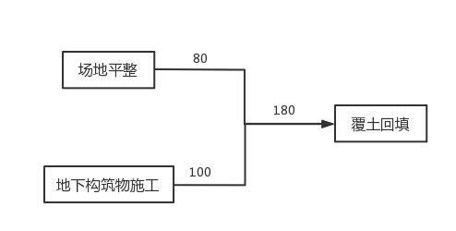  图4-1 土石方平衡图（单位：m³）  ②建筑垃圾  施工期产生的少量的建筑垃圾统一运往建筑垃圾填埋场。  ③施工生活垃圾  施工期生活垃圾来源于施工人员生活过程中产生的少量废弃物，生活垃圾均交市政环卫部门统一收运处置。
运营  期环  境影  响和  保护  措施 | 一、运营期大气环境影响和保护措施  本项目运营期主要污染物卸油、储油、加油时产生的非甲烷总烃废气，进出车辆产生的汽车尾气。本项目废气源强分析无适合进行类比的案例，故采用系数法进行核算。  1、源强核算  （1）卸油、储油、加油废气  项目非甲烷总烃主要包括卸油工序、储油工序及加油机作业产生的油气。  项目油气回收系统分为一次油气回收系统（大呼吸即卸油油气回收，回收效率可达到90%）、二次油气回收系统（加油枪油气回收，回收效率可以达到 90%）、三次油气回收系统（膜式冷凝法，油气回收效率为95%，参考“中石化SEI专家分享我国加油站三次油气回收现状与技术展望”中数据）。  本项目油气挥发量参照《工业源挥发性有机物通用源项产排污核算系数手册》中排放量核算方法进行计算，参照北京系数，V≤100m³，储存温度常温，情况下工作损失排放系数k₁为1.034kg/t-周转量，静置损失排放系数k₂为379.242kg/a。  本项目年销售汽油量为4500t，周转量为4500t/a，汽油罐体积为2座50m³储罐，则本项目工作损失为4653kg/a，静置损失（储罐小呼吸）量为379.242kg/a。  表4-1 非甲烷总烃产生情况一览表  由上表可知，本项目加油区产生的非甲烷总烃总计为5.033t/a。根据相关技术措施要求，建设单位拟在卸油和加油过程中均设置油气回收系统。油气回收系统主要由：卸油油气回收系统、加油油气回收系统、油罐呼吸口油气回收系统组成。采取汽油油气回收措施后排入大气的非甲烷总烃量为0.4843t/a。  （2）汽车尾气  车辆进出加油站、停车场时，怠速及慢速（≤5km/h）状态下汽车尾气排放量较小，主要包括排气管尾气、曲轴箱漏气、油箱和化油箱等燃料系统的泄漏等，排放主要污染物有CO 、NOx和THC。  汽车尾气污染物排放量计算公式如下：  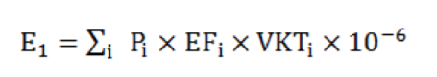  式中，E₁为第三级机动车排放源 i 对应的CO、HC、NO_{X}、PM_{2.5} 和 PM₁₀ 的年排放量，单位为吨；EF_{i} 为 i 类型机动车行驶单位距离尾气所排放的污染物的量，单位为克/公里；P 为所在地区 i 类型机动车的保有量，单位为辆；VKTi为 i 类型机动车的年均行驶里程，单位为公里/辆。  根据《延安市新区延州大道加油站P2-06-01 地块项目可行性研究报告》，则本项目最大加油车流量为504辆/天，加油车辆在站区内行驶距离最大为50m；停车场车位16个，本次评价车位使用率按照300%计算（48辆/天），停车车辆在场内最大行驶距离为80m。本项目汽车污染物排放量统计见下表：  表4-2 汽车污染物排放计算表  注：上表EF_{i}参数引用自《道路机动车大气污染物排放清单编制技术指南（试行）》，根据延安市气象条件及项目区汽车行驶状况，选取修正因子如下“温度修正因子选取低温（≤10℃），湿度修正因子选取湿度（＜50%），不考虑海拔修正因子，平均速度修正因子选取＜20km/h，劣化修正因子选取国四-国五 2018年”。  经计算，本加油站项目汽车污染物年排放量为：HC 0.00173kg/a、NO_{X} 0.0004kg/a。污染物排放量极小，对周边环境影响较低。  （3）柴油发电机废气  本项目配备柴油发电机1台（30kw）用于项目加油区应急电力供应，置于专用的发电机房内（站房1F），仅作临时使用，采用0#柴油作为燃料，主要污染物为颗粒物、SO₂、NO_{X}。0#柴油属于清洁能源，其燃烧产生的废气污染量较少，且延安新区市政供电较正常，发电机使用频率较低，故本次环评不对发电机废气作定量分析。本环评建议严格按要求操作，控制好燃烧状况，发电机废气通过内置专用烟道引至所在建筑物屋顶排放，则发电机废气对环境影响较小。  （4）柴油卸油、加油过程产生的废气  根据《中国加油站VOC排放污染现状及控制》（沈旻嘉，2006年8月），该文献通过对国内加油站的经营情况和油品消耗情况进行统计，2002年我国加油站烃类气体排放因子柴油加油过程的挥发排放速率为0.048kg/t。浸没式正常装料烃类排放因子的速率为0.002kg/m³（参照煤油）。由于柴油不设置油气回收系统，不需要考虑油气回收设施对烃类排放因子大小的影响，故可采用该文献数据进行源强计算。  本项目柴油装卸量为2800t/a，约合3353.3m³/a，则柴油废气无组织排放量为卸油损失6.707kg/a，加油过程损失134.4kg/a，均为无组织排放。  本项目加油站废气产生总量见下表。  表4-3 加油站非甲烷总烃产生情况一览表  综上，本项目废气排放情况汇总详见下表。  表4-4 本项目废气排放情况汇总  2、废气治理措施可行性分析  本项目废气主要来源于加油、卸油过程产生的损耗。本项目安装了汽油油气回收系统，包括卸油油气回收系统、加油油气回收系统。  卸油油气回收系统是将卸油时油罐产生的油气，通过密闭方式收集进入油罐车内的系统。该系统采取密闭措施，用一根软管将油罐上的呼吸阀和油罐车相连接，形成一个回气管路，油罐车通过卸油管路卸油的同时，油罐中的油气通过回气管路回到油罐车，达到油气回收的目的。  加油油气回收系统是将给车辆油箱加油时产生的油气，被油气回收加油枪收集，反向同轴胶管在输送油气的同时，将油气回收加油枪收集的油气输送到油气分离接头，分离接头将油路和气路分开，油气经气路输送到汽油罐内。  收集到地下储油罐内的油气，通过膜式冷凝油气液化回收装置，一部分被压缩冷凝转化为汽油，未转化成汽油的部分通过膜分离组件，将清洁的空气排入大气，高浓度的油气再回到储油罐内，完成油气回收。膜式冷凝油气液化回收装置的工作原理：通过精确控制油罐系统的压力，当油罐系统的压力升高到设定值（远低于呼吸阀的排放压力）时，膜式冷凝油气液化回收装置从油罐系统抽气，经低压压缩并冷凝到环境温度，一部分油气转化为汽油返回到储油罐内。未转化为汽油的油气通过膜分离组件，分离出清洁的空气排入大气，同时油气得到浓缩。在真空泵的作用下，浓缩的油气返回到储油罐内。  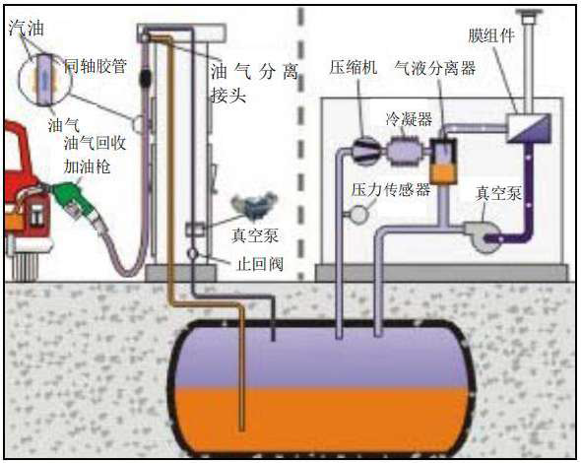  图4-1膜式冷凝油气液化回收装置工艺流程图  本项目运营期产生废气主要为非甲烷总烃，治理情况如下。  表4-5 本项目废气治理措施一览表  根据《排污许可证申请与核发技术规范 储油库、加油站》（HJ 1118-2020）表F.1，加油站排污单位废气治理可行技术参照表见下表。  表4-6加油站排污单位废气治理可行技术参照表  结合表4-3和表4-4，本项目汽油罐储油废气、汽油加油损失废气经收集后进入膜式冷凝油气液化回收装置处理，废气治理设施均属于《排污许可证申请与核发技术规范 储油库、加油站》（HJ 1118-2020）中的废气治理可行技术，对废气具有较好的处理效果。  3、有机废气污染防治措施：  本项目废气主要为无组织排放的非甲烷总烃，针对该废气拟采用油气回收装置（膜式冷凝法）进行处理，为《排污许可证申请与核发技术规范 储油库、加油站》（HJ1118-2020）附录C中可行技术，根据同类项目经验，采用油气回收装置进行油气回收处理后，项目废气排放可达到《加油站大气污染物排放标准》（GB20952-2020）中无组织排放限值要求。因此，本项目废气对周围环境影响较小。  4、废气监测计划  项目建成后，建设单位应根据《排污单位自行监测技术指南 储油库、加油站》（HJ1249-2022）委托有资质的环境监测部门进行监测。项目废气监测计划见表4-2。  表4-3 运营期环境监测计划  5、非正常情况排放量核算表  本项目的非正常工况主要是指废气处理装置发生故障，环保设施失效等情况，而出现的超标排放现象。废气处理装置可能出现故障可能是三次油气回收装置发生故障。一旦环保设施废气处理装置发生故障，要立即停止运营，组织相关人员进行抢修，修复时间为1h，考虑废气回收处理效率均为零的最差情况，则非甲烷总烃排放源强为0.617kg/h。待恢复正常且污染物达标后方可继续运营。  二、运营期废水环境影响和保护措施  （1）产排污环节、类别、污染物种类、污染物产生浓度和产生量  项目运营期产生的废水主要为生活污水及洗车废水。  （1）生活污水  本项目运营期间，工作人员办公会产生生活污水和游客生活污水，根据前文分析，生活污水排放量为1.808m³/d（659.92m³/a）。生活污水首先通过化粪池后进入市政污水管网。  （2）洗车废水  项目洗车废水的产生量为70.7m³/a（0.194m³/d）。根据《洗车废水处理技术现状与展望.环境污染治理技术与设备》.2003.9（崔福义、唐利、徐晶）及类比调查分析，该类废水是两种典型洗车废水中的第一类（水污染物较为单一，主要是泥砂类物质和少量的油）污染物主要是pH、COD、SS、BOD₅、石油类、氨氮等，其污染物浓度约为pH:7.62（无量纲），COD：244mg/L，SS：89mg/L，石油类：2mg/L，BOD5:34.2mg/L，氨氮10mg/L。  项目清洗小型客车，车辆上沾染的灰尘和泥沙较多，而油类物质相对较少，因此这类废水污染物较为单一，主要是泥沙类物质、清洗汽车时耗用的洗涤剂类物质和少量的油。本环评要求建设单位设置“斜板隔油池+三级沉淀池+旁滤装置”，用于处理洗车废水，处理达标后重复使用，沉淀池下层废水排入市政污水管网送污水处理厂处理。  （2）废水间接排放可行性分析  延安新区地下式污水处理厂是延安新区排水规划和环境保护规划实施的重要组成部分，属于延安新区重要的环保基础设施。该污水处理厂收纳范围主要为延安新区北区一期三区和四区，本项目位于三区范围内，有预留排污管道接口（见附图六 延安新区污水接驳口位置图），本项目废水可接入市政污水管网。  《延安新区地下式污水处理厂工程环境影响报告表》于2019年1月18日取得延安市行政审批服务局批复，批复文号：延行审城环发[2019]6号。项目一期处理规模1.5×10⁴ m³/d。采用A²/O+MBR工艺+次氯酸钠消毒，出水执行《城镇污水处理厂污染物排放标准》（GB18918-2002）中的一级A标准。目前延安新区地下式污水处理厂实际日处理量约为2000~4000m³/d，有余量处理本项目废水。因此，污水排入延安新区地下式污水处理厂处理是可行的。  表4-11 项目污水排放口情况一览表  三、运营期噪声环境影响及保护措施  配套设备噪声主要为加油机、潜油泵等运行产生的噪声和进出加油站、停车场的车辆噪声。由于本项目潜油泵安置于油罐底部并且油罐地下安置，噪声源强较低，本项目不予考虑；车辆运行时的噪声强度为一般在60~75dB（A）之间，噪声强度较低，车辆噪声排放属于间歇性的排放，本项目进出车辆相较于井冈山路辅路车流量较少，通过加强管理、禁止鸣笛等措施，可以有效降低进出本项目区域车辆噪声影响。  本次预测仅考虑加油机设备噪声。  本项目采用低噪声设备，采取基础减振、隔声等措施。本项目主要噪声源源强见表4-4。  表4-4 主要噪声源及源强  1、厂界情况  噪声源强：本项目在运行过程中产生噪声的设备主要包括加油机、潜油泵以及自动洗车装置。  预测模式选择：按照《环境影响评价技术导则·声环境》（HJ2.4-2021）中推荐模式进行预测。  预测模式：  ①室外声源  采用的衰减公式为：  式中：Lp（r）——预测点处声压级，dB（A）；  Lp（r₀）——参考位置r₀处的声压级，dB（A）  r——预测点距离噪声源的距离，m；  r₀——参考位置距噪声源的距离，m。  噪声预测结果：  噪声预测按照《环境影响评价技术导则·声环境》（HJ2.4-2021）进行，预测设备噪声到厂界的贡献值，并判断是否达标。预测结果见下表：  表4-5 环境噪声影响预测结果表  根据上表中预测结果可知，项目建成运行后，本项目厂界昼夜间噪声贡献值均满足《工业企业厂界环境噪声排放标准》（GB12348-2008）中的2类及4类标准。  2、监测要求（监测点位、监测频次）  本项目噪声监测要求见下表。  表4-6 噪声监测内容及计划一览表  四、固体废弃物  本项目主要产生的固废为员工及客人生活垃圾、油罐清理废油渣、废滤芯、含油废手套、废抹布。  1、固体废物产生及处置情况  ①生活垃圾：项目总工作人员6人，工作人员生活垃圾产生量按0.5kg人/d计算，计算员工生活垃圾产生量约为3kg/d，1.095t/a；根据前文计算可知，项目停车场以及加油站客流量按374人次/天计，每个游客产生量按0.2kg/人计，则游客生活垃圾产生量约为74.8kg/d，27.302t/a。本项目生活垃圾产生量总计28.397t/a。  项目运营产生的生活垃圾设垃圾桶分类收集，收集后交由环卫部门统一处理。  ②废油渣  项目建成后，地埋油罐长期储油会产生少量的废渣、底油，项目储油罐平均5~ 8年清洗一次，由专业的油罐清洗公司清洗，清洗会产生废油渣，一次产生量约为0.1t，由专业清洗公司带走处置，根据《国家危废废物名录》（2025），该危废类别为“HW08 废矿物油与含矿物油废物”废物代码为“251-001-08”。  ③含油废手套、废抹布  项目加油员工工作使用的含油手套及设备维护产生的废油抹布，根据经验数值，其产生量约为0.02t/a，根据《国家危废废物名录》（2025），危废类别为“HW08 废矿物油与含矿物油废物”废物代码为“900-249-08”，暂存危险废物贮存点，委托有资质单位处置。  ④废油  项目洗车废水经隔油处理后会产生少量废油（0.1t/a），根据《国家危废废物名录》（2025），危废类别为“HW08 废矿物油与含矿物油废物”废物代码为“900-210-08 ”，暂存危险废物贮存点，委托有资质单位处置。  ⑤洗车池沉淀污泥  项目洗车废水经三级沉淀池处理后产生沉淀污泥，产生量为0.5t/a，根据《国家危废废物名录》（2025），危废类别为“HW08 废矿物油与含矿物油废物”废物代码为“900-210-08 ”，暂存危险废物贮存点，委托有资质单位处置。  ⑥污油沙  项目加油站运行过程中，产生跑冒滴漏现象时需采用消防沙进行吸附清理，污油沙产生量为0.05t/a，根据《国家危废废物名录》（2025），危废类别为“HW08 废矿物油与含矿物油废物”废物代码为“900-249-08 ”，暂存危险废物贮存点，委托有资质单位处置。  ⑦废铅酸电池  项目设置柴油发电机作为备用电源，发电机中铅酸电池定期更换（3年更换一次），废铅酸电池作为危险废物进行处置，产生量为0.01t/a。根据《国家危废废物名录》（2025），危废类别为“HW31 含铅废物”废物代码为“900-052-31 ”，暂存危险废物贮存点，委托有资质单位处置。  ⑧废活性炭  本项目油气回收装置设置有活性炭吸附，活性炭定期更换，废活性炭作为危险废物进行处置，产生量为0.11t/a。根据《国家危废废物名录》（2025），危废类别为“HW49 其他废物”废物代码为“900-039-49 ”，暂存危险废物贮存点，委托有资质单位处置  3、主要有毒有害物质名称、物理性状、环境危险特性、年度产生量、贮存方式见下表：  表4-7 本项目固体废物情况汇总表  4、环境管理要求  危险废物暂存管理要求  厂内设专用危险废物贮存点（8m²），严格按照《危险废物贮存污染控制标准》（GB18597-2023）等有关规定规范建设。  （2）危险废物贮存设施  根据《危险废物贮存污染控制标准》（GB 18597—2023）以及《危险废物识别标志设置技术规范》（HJ 1276-2022）要求，已建工程危险废物暂存间应做出以下完善措施：  ①根据《危险废物识别标志设置技术规范》（HJ 1276-2022）更换并完善危险废物暂存间内各类标识；  ②完善管理人员岗位职责制度、人员岗位培训制度等运行管理要求。  （3）危险废物日常管理  项目根据《危险废物贮存污染控制标准》（GB 18597—2023）、《危险废物识别标志设置技术规范》（HJ 1276-2022）等新规范，对危险废物贮存的日常管理做出以下要求：  ①危险废物存入贮存设施前应对危险废物类别和特性与危险废物标签等危险废物识别标志的一致性进行核验，不一致的不应存入。  ②应定期检查危险废物的贮存状况，及时清理贮存设施地面，更换破损泄漏的危险废物贮存容器和包装物，保证堆存危险废物的防雨、防风、防扬尘等设施功能完好。  ③按国家有关标准和规定记录危险废物管理台账并保存。  ④严格执行贮存设施环境管理制度、管理人员岗位职责制度、设施运行操作制度、人员岗位培训制度等。  ⑤完善贮存设施全部档案，包括设计、施工、验收、运行、监测和环境应急等，应按国家有关档案管理的法律法规进行整理和归档。  经采取以上措施后，项目产生的固体废物对环境影响较小。  五、地下水、土壤  1、地下水、土壤污染源  本项目采取下文双层罐、防渗钢筋混凝土防渗池等预防措施，正常情况下不存在污染土壤及地下水的途径。  本项目对地下水的污染途径主要为渗透污染，输油管破裂、储罐等的跑冒滴漏等非正常工况下汽油泄漏污染土壤及地下水。从污染源对土壤及地下水可能造成污染的方式考虑，上述可能的污染影响可区分为两种，其一是短时的污染物外泄，其二是持续的污染物外泄。  2、污染防治措施  根据《加油站地下水污染防治技术指南（试行）》，项目双层罐设置应符合下列规定：埋地油罐采用双层油罐时，可采用双层玻璃纤维增强塑料油罐。  项目地下储油罐全部采用卧式双层储油罐，满足双层罐要求，环评要求建设单位严格落实《加油站地下水污染防治技术指南（试行）》对双层储油罐的各项要求，并且采用防渗钢筋混凝土浇筑的防渗池作为二次保护措施。  加油站防渗措施：项目加油站储罐区、卸油区及危废贮存区为重点防渗区；除重点防渗区以外的区域为简单防渗区，采用混凝土地面硬化。  表4-9 项目分区防渗一览表  由以上分析可知，项目对可能产生地下水影响的各项途径均进行有效预防， 在确保各项防渗措施得以落实，并加强维护和站区环境管理的前提下，可有效控制站区内的污染物下渗现象，避免污染土壤及地下水，因此项目不会对区域土壤及地下水环境产生明显影响。  3、污染监控  根据《排污单位自行监测技术指南 储油库、加油站》（HJ 1249—2022），制定项目地下水跟踪监测计划如下，厂区内设置地下水监控井（位于办公区东侧，监测层位潜水层）：  表4-8 项目地下水、土壤跟踪监测计划表  六、环境风险  本项目为加油站建设项目，根据项目原辅材料等相关情况，项目运营过程中 涉及的主要风险物质为汽油、柴油，汽油储存于地埋卧式双层储油罐内，本次设置50m³汽油罐2个，50m³柴油罐1个，最大汽油储存量为70t，柴油储量46t。  根据《建设项目环境风险评价技术导则》（HJ/T169-2018）附录B中的相关数据，汽油、柴油的临界量为2500t，经计算项目Q值为0.0464小于1，本项目环境风险评价为简单分析。  1、可能影响途径  本项目存在的环境风险主要是储油罐的事故泄漏，以及油罐泄漏发生火灾产生的次生污染物对周围环境的影响，主要起因是管线及储油罐缺陷、焊缝开裂、基础工程不合格、管道腐蚀、违规操作等。如上述事故发生，则会破坏建筑物、危及人身安全、对大气环境、地表水、地下水及土壤环境造成严重污染。  2、环境风险防范措施及应急预案  为保证加油站正常工作，减少事故的发生，并降低事故对环境的影响，建设单位根据有关法规及管理要求，严格按照《汽车加油加气加氢站技术标准》（GB50156-2021）进行了设计和施工，建立了系统完善的事故风险防范与应急措施。项目采取的事故防范与应急措施具体如下。  （1）风险管理措施  ①完善岗位培训上岗制，加强职工的突发环境事件应对培训。  ②针对运营中可能发生的异常现象和存在的隐患，设置合理可行的技术措施，制定严格的操作规程。  ③对易发生泄漏的部位实行定期的巡检制度，及时发现问题，尽快解决。  ④编制突发环境事件应急救援预案，建立应急救援组织，定期进行预案演练。  （2）针对风险源的风险防范措施  ①卸油区：设置加油站管理系统；并设置卸油防溢阀，当卸油液位达到油罐容积的95%时，卸油防溢阀自动关闭，停止进油。汽油罐通气管高出地面高度不小于4m。油罐采用卧式埋地双层罐设置，采用平衡式密闭油气回收系统，且油罐车卸油采用密闭卸油方式，卸油口设置快速接头及密封盖，设有明显标识，卸油口设有消除静电装置。储油罐区域旁设置消防器材箱，且备有消防沙等应急物资。设置沙袋能阻止油罐泄漏事故下成品油外流到站外。  ②加油区：加油枪采用密封式加油枪并配备拉断阀及紧急切断按钮，流量不超过50L/min。加油机设有每种油品的文字标识。每台加油机配置手提式干粉灭火器等应急物资。站内设有紧急切断系统，可在事故状态下迅速切断加油泵。  ③站区：项目主要设施、装置与周边建、构筑物的防火间距满足《汽车加油加气加氢站技术标准》（GB50156-2021）等规范的要求，平面布置符合《汽车加油加气加氢站技术标准》（GB50156-2021）的规定。站内各区域设置静电接地报警器、可燃气体泄漏检测报警控制系统、视频监控系统等。墙面贴有安全事故告知标识、区域安全提示牌、“禁止烟火”、“职业病危害告知”等制度及标识。备有灭火器、消防沙等应急物资。 储运设施、设备、管道、站房等均做静电接地设施。  ④罐区  汽油储罐安装液位检测报警仪，可以监控储罐液位，防止汽油泄露引发的事故。  （3）站区发生火灾爆炸事故次生风险防范措施  ①站区发生火灾后，现场人员要按照平时消防演练的要求启动应急预案，组 织人员进行自救，尽可能把火势控制在初始阶段。站区一旦大面积失火，现场人 员要立即关闭气源、电源、阀门，向当地消防部门求助。同时用石棉被包裹住罐口、通气管，迅速疏散站内车辆和闲散人员。  ②迅速隔离现场，制止无关人员进入，严防烟火，防止意外。  ③发生火苗，立即采取灭火措施，并立即报警。  （4）溢油事故风险防范措施  ①加油时发生跑、冒、滴、漏情况，应立即关闭加油机，停止加油作业，跑、冒、滴、漏油量不多时，用沙土进行覆盖。  ②卸油时发生大量跑、冒、滴、漏情况，如出现外溢油，向溢油方向扩大监控，并在溢油前方用沙土围堵，防止油品进一步扩散，避免进入雨、污水排水管网，禁止火源靠近，回收油品和含油沙土应按相关规定处理。  （5）针对环境敏感目标的风险防范措施  ①设置事故安全区， 定期对风险范围内的人员宣传应急安全知识， 确保事故状态下人员能安全撤离至安全区。  ②设置完善的应急通讯机制，确保在事故发生时，能第一时间通知相关人员撤离，并通知相关政府部门。  ③站区设置风向标，若如发生火灾时， 应立即组织风险防范范围内居民向上风向撤离。  ④本项目在运营前应访问风险范围内每个居委会并预留居委会应急人员联系方式，在发生事故时，第一时间通知周边居民撤离，严禁居民在事故周围围观。  ⑤建设单位应安排专人定期对风险目标小区居民进行安全防护宣传。  综上所述，在各项环境风险防范措施落实到位的情况下，可大大降低建设项 目的环境风险，最大程度减少对环境可能造成的危害，项目的环境风险水平可接受。
  油品种类 | 活动过程 | 非甲烷总烃产生量（t/a） | 回收率
  汽油周转量4500t/a | 工作损失 | 4.653 | 90%
  汽油周转量4500t/a | 静置（储油罐小呼吸）损失 | 0.38 | 95%
  汽油周转量4500t/a | 合计 | 5.033 | /
  区域 | 机动车保有量（P，辆） | 机动车行驶里程（VKT_{i}，公里/辆·年） | 机动车行驶单位距离尾气所排放的污染物的量（EF_{i}，克/公里） |  |  | 年排放量（E₁，吨）
  区域 | 机动车保有量（P，辆） | 机动车行驶里程（VKT_{i}，公里/辆·年） | 污染因子 | 初始参数 | 修正后参数 | 年排放量（E₁，吨）
  加油站 | 504 | 18.25 | HC | 0.056 | 0.163 | 0.0015
  加油站 | 504 | 18.25 | NO_{X·} | 0.017 | 0.038 | 0.00035
  停车场 | 48 | 29.2 | HC | 0.056 | 0.163 | 0.00023
  停车场 | 48 | 29.2 | NO_{X} | 0.017 | 0.038 | 0.00005
  产排污环节 |  | 产污系数 | 通过量或装卸量 | 产生量t/a | 年工作时间（h） | 收集/净化效率 | 排放量t/a | 排放形式
  汽油 | 加油损失 | 1.034kg/t | 4500t | 4.653 | 365 | 95%/95% | 0.221 | /
  汽油 | 静置损失 | 379.242kg/a | 4500t | 0.38 | 8760 | 100%/95% | 0.019 | 4m高油气排放口
  汽油 | 未被加油枪收集部分 | / | 4500t | 0.23 | 365 | / | 0.23 | 无组织
  柴油 | 卸油损失废气 | 0.002kg/m³ | 3353.3m³ | 0.0067 | 8760 | / | 0.0067 | 无组织
  柴油 | 加油损失废气 | 0.048kg/t | 2800t | 0.1344 | 365 | / | 0.1344 | 无组织
  类型 | 污染物 | 排放量t/a
  4m高油气排放口 | 非甲烷总烃 | 0.221
  无组织 | 非甲烷总烃 | 0.3901
  合计 |  | 0.6111
  名称 |  | 污染物 | 收集方式 | 收集效率 | 治理措施 | 处理效率 | 排放情况
  汽油 | 储油废气 | 非甲烷总烃 | 冷凝油气液化回收装置 | 100% | 膜式冷凝油气液化回收装置 | 95% | 4m高排气口（视为无组织排放）
  汽油 | 加油损失废气 | 非甲烷总烃 | 油气回收系统 | 95% | 膜式冷凝油气液化回收装置 | 95% | 4m高排气口（视为无组织排放）
  汽油 | 加油枪未收集的废气 | 非甲烷总烃 | / | / | / | / | 无组织
  汽油 | 跑冒滴漏废气 | 非甲烷总烃 | / | / | / | / | 无组织
  柴油 | 加油损失废气、卸油废气 | 非甲烷总烃 | / | / | / | / | 无组织
  污染源 |  | 主要控制污染物 | 可行技术
  有组织排放源 | 油气回收装置排气筒 | 挥发性有机物 | 吸附、冷凝、膜分离或组合技术。
  无组织排放源 | 汽油储罐挥发 | 挥发性有机物 | 油气平衡
  无组织排放源 | 汽油加油枪挥发 | 挥发性有机物 | 油气回收
  污染源  名称 | 排放方式 | 监测点位置 | 监测指标 | 监测点数 | 监测频率 | 控制指标
  废气 | 无组织排放 | 厂界 | 非甲烷总烃 | 上风向1个点，下风向3个点 | 次/年 | 《加油站大气污染物排放标准》（GB20952-2020）
  废气 | 无组织排放 | 油气回收系统排气口 | 非甲烷总烃 | 1 | 次/年 | 《加油站大气污染物排放标准》（GB20952-2020）
  废气 | 无组织排放 | 加油站油气回收系统密闭点 | 泄漏检测值 | / | 次/年 | 《加油站大气污染物排放标准》（GB20952-2020）
  废气 | / | 加油油气回收立管 | 液阻 | 1 | 次/年 | 《加油站大气污染物排放标准》（GB20952-2020）
  废气 | / | 加油油气回收立管 | 密闭性 | 1 | 次/年 | 《加油站大气污染物排放标准》（GB20952-2020）
  废气 | / | 加油枪喷管 | 气液比 | 4 | 次/年 | 《加油站大气污染物排放标准》（GB20952-2020）
  废水类别 | 污染物种类 | 排放去向 | 排放规律 | 排放口基本情况 |  |  | 地理坐标
   |  |  |  | 名称 | 排放口编号 | 类型 | 经度 | 纬度
  生活污水 | pH、COD、BOD₅、SS、NH₃-N、TP、TN | 入管网进入污水处理厂 | 间断 | 厂区总排口 | DW001 | 一般排放口 | 109°31′1.92″ | 36°38′47.08″
  洗车废水 | pH、COD、SS、氨氮、石油类、BOD₅、LAS | 入管网进入污水处理厂 | 间断
  序号 | 声源名称 | 位置 | 型号 | 空间相对位置（m） |  |  | 噪声源源强/db（A）  （距离噪声源1m处） | 声源控制措施 | 运行时段
   |  |  |  | x | y | z | 噪声源源强/db（A）  （距离噪声源1m处） | 声源控制措施 | 运行时段
  1 | 加油机1# | 室外 | / | 35 | 12 | 0 | 65 | 减振、隔声 | 全天
  2 | 加油机2# | 室外 | / | 35 | 10 | 0 | 65 | 减振、隔声 | 全天
  3 | 加油机3# | 室外 | / | 30 | 12 | 0 | 65 | 减振、隔声 | 全天
  4 | 加油机4# | 室外 | / | 30 | 10 | 0 | 65 | 减振、隔声 | 全天
  5 | 自动洗车装置 | 室外 | / | 24 | 20 | 0 | 80 | 隔声 | 全天
  设备 | 降噪后源强dB（A） | 降噪措施 | 厂界 | 东厂界 | 南厂界 | 西厂界 | 北厂界
  加油机1# | 65 | / | 预测值dB（A） | 25.2 | 12.0 | 18.5 | 19.7
  加油机2# | 65 | / | 预测值dB（A） | 22.0 | 12.7 | 17.6 | 22.4
  加油机3# | 65 | / | 预测值dB（A） | 23.7 | 12.7 | 20.8 | 19.7
  加油机4# | 65 | / | 预测值dB（A） | 21.0 | 13.5 | 20.5 | 21.6
  自动洗车装置 | 80 |  | 预测值dB（A） | 32.0 | 23.5 | 30.5 | 31.6
  预测值dB（A） |  |  |  | 35.9 | 25.7 | 32.9 | 33.8
  标准值dB（A） |  |  |  | 2类昼间60dB（A），夜间50dB（A）；4类昼间70dB（A），夜间55dB（A）
  类别 |  | 监测因子 | 监测点位 | 监测频次 | 控制标准
  噪声 | 厂界 | Leq[dB（A）] | 东、西、南、北厂界各设置1个监测点位 | 1次/季度 | 《工业企业厂界环境噪声排放标准》（GB12348-2008）中的2类及4类标准
  主要有毒有害物质名称 |  | 主要  成分 | 物理性状 | 属性 | 环境危险特性 | 危废类别 | 危废  代码 | 产生量 | 贮存  方式
  生活  垃圾 |  | 纸屑、果皮、包装袋等 | 固态 | 一般废物 | / | / | / | 28.397t/a | 暂存于分类垃圾桶，交由环卫部门处置
  危险废物 | 废油渣 | 污油 | 半固态 | 危险废物 | In | HW08 | 251-001-08 | 0.1t/次 | 暂存于危险废物贮存点，定期交由有资质单位处置
  危险废物 | 含油废手套、废抹布 | / | 固态 | 危险废物 | In | HW08 | 900-249-08 | 0.02t/a | 暂存于危险废物贮存点，定期交由有资质单位处置
  危险废物 | 废油 | / | 液态 | 危险废物 | In | HW08 | 900-210-08 | 0.1t/a | 暂存于危险废物贮存点，定期交由有资质单位处置
  危险废物 | 洗车污泥 | / | 半固态 | 危险废物 | In | HW08 | 900-210-08 | 0.5t/a | 暂存于危险废物贮存点，定期交由有资质单位处置
  危险废物 | 污油沙 | 污油 | 固态 | 危险废物 | In | HW08 | 900-249-08 | 0.05t/a | 暂存于危险废物贮存点，定期交由有资质单位处置
  危险废物 | 废铅酸电池 | / | 固态 | 危险废物 | In | HW31 | 900-052-31 | 0.01t/a | 暂存于危险废物贮存点，定期交由有资质单位处置
  危险废物 | 废活性炭 | 油气、活性炭 | 固态 | 危险废物 | In | HW49 | 900-039-49 | 0.11t/a | 暂存于危险废物贮存点，定期交由有资质单位处置
  防渗区 | 构筑物名称 | 防渗防腐措施 | 防渗技术要求
  重点防渗区 | 危险废物贮存点 | 防渗钢筋混凝土基础+环氧树脂 | 等效黏土防渗层 Mb≥6.0m，K≤10⁻¹⁰cm/s 或者参照GB18598 执行
  重点防渗区 | 油罐区 | 双层玻璃钢油罐+防渗钢筋混凝土防渗池 | 等效黏土防渗层 Mb≥6.0m，K≤10⁻¹⁰cm/s 或者参照GB18598 执行
  重点防渗区 | 卸油区 | 防渗钢筋混凝土基础 | 等效黏土防渗层 Mb≥6.0m，K≤10⁻¹⁰cm/s 或者参照GB18598 执行
  简单防渗区 | 洗车区 | 抗渗混凝土浇筑 | 地面硬化
  简单防渗区 | 办公区、道路 | 混凝土浇筑地面 | 地面硬化
  类别 | 监测点位 | 监测项目 | 监测频次
  地下水 | 地下水监控井 | 石油类、石油烃（C₆~C₉）、石油烃（C₁₀~C₄₀）、甲基叔丁基醚 | 半年/次
  土壤 | 厂址内 | 石油类、石油烃（C₆~C₉）、石油烃（C₁₀~C₄₀）、甲基叔丁基醚 | 年/次

五、环境保护措施监督检查清单
内容  要素 | 排放口（编号、  名称）/污染源 | 污染物项目 | 环境保护措施 | 执行标准
大气环境 | 油气回收装置排放口 | 非甲烷总烃 | 三次油气回收装置 | 《加油站大气污染物排放标准》（GB20952-2020） 相关要求
大气环境 | 油气无组织 | 非甲烷总烃 | / | 《加油站大气污 染物排放标准》（GB20952-2020）中表3限值
大气环境 | 汽车尾气 | CO | / | /
大气环境 | 汽车尾气 | HC | / | /
大气环境 | 汽车尾气 | NO_{X} | / | 《大气污染物综合排放标准》（GB16297-1996）中表2标准
地表水环境 | 生活污水 | COD、BOD₅  氨氮、SS等 | 生活污水由化粪池进行收集处理，经市政污水管网排至污水处理厂进一步处理； | 《污水排入城镇下水道水质标准》（GB31962-2015）A级标准
地表水环境 | 洗车废水 | SS、石油类 | 设置“斜板隔油池+三级沉淀池+旁滤装置”进行处理后重复使用，沉淀池下层废水排入市政污水管网，由污水处理厂进一步处理 | 《污水排入城镇下水道水质标准》（GB31962-2015）A级标准
声环境 | 设备噪声 | 加油机、潜油泵等 | 减振隔声，选用低噪设备等措施 | 《工业企业厂界环境噪声排放标准》（GB12348- 2008）中2类和4类标准
电磁辐射 | / | / | / | /
固体废物 | 生活垃圾设置分类垃圾桶，由环卫部门处置；油罐清理废渣由专业清理公司清出后带走，不在站区暂存；洗车池沉淀污泥、含油废手套、废抹布、废油、废活性炭等危险废物进入危险废物贮存点暂存，定期交由有资质单位处置。
土壤及地下水  污染防治措施 | 1、危险废物经收集后先采用完好无损的容器盛装，然后集中在危险废物贮存点暂存；储油罐使用双层储油罐。  2、项目加油站储罐区、卸油区及危废暂存区为重点防渗区；除重点防渗区以外的区域为一般防渗区，采用混凝土地面硬化。  3、厂区内设置地下水监控井，定期监测
生态保护措施 | 项目区域内设置绿化带，绿化面积326m²
环境风险  防范措施 | ①完善上岗培训机制，加强员工突发环境事件应对培训；制定严格合理的操作规程；定期巡检；编制环境突发事件应急预案，定期演练；  ②设置加油站管理系统，卸油区安装卸油防溢阀、静电消除装置；储罐区域安置消防器材箱；加油区密封式加油枪并配备拉断阀及紧急切断按钮；站区设置合理防火间距，安装相关警告标识；储罐设置液位检测报警仪；站区配置静电接地报警器、可燃气体泄漏检测报警控制系统、视频监控系统等。  ③加油时发生跑、冒、滴、漏情况，应立即关闭加油机，停止加油作业，跑、冒、滴、漏油量不多时，用沙土进行覆盖；卸油时发生大量跑、冒、滴、漏情况，如出现外溢油，向溢油方向扩大监控，并在溢油前方用沙土围堵，防止油品进一步扩散，避免进入雨、污水排水管网，禁止火源靠近，回收油品和含油沙土应按相关规定处理；  ④设置事故安全区；设置完善应急通讯机制；站区设置风向标；定期进行安全防护宣传。
其他环境  管理要求 | 严格执行环境保护“三同时”制度，全面落实环评文件中提出的污染治理措施；加强设备检修及维护，保证设备正常运转，污染物达标排放；加强员工的培训工作及安全生产教育，做好宣传工作，避免意外事故发生。竣工后及时办理排污许可证、编制突发环境事件应急预案，履行验收相关手续。

六、结论
从环保角度分析，本项目建设是可行的。

附表

建设项目污染物排放量汇总表
项目  分类 | 污染物名称 | 现有工程  排放量（固体废物产生量）① | 现有工程  许可排放量  ② | 在建工程  排放量（固体废物产生量）③ | 本项目  排放量（固体废物产生量）④ | 以新带老削减量  （新建项目不填）⑤ | 本项目建成后  全厂排放量（固体废物产生量）⑥ | 变化量  ⑦
废气 | 非甲烷总烃 | / | / | / | 0.6111t/a | / | 0.6111t/a | +0.6111t/a
废水 | COD | / | / | / | / | / | / | /
废水 | BOD₅ | / | / | / | 0.21t/a | / | 0.21t/a | +0.21t/a
废水 | SS | / | / | / | 0.04t/a | / | 0.04t/a | +0.04t/a
废水 | NH₃-N | / | / | / | / | / | / | /
生活垃圾 | 生活垃圾 | / | / | / | 28.397t/a | / | 28.397t/a | /
危险废物 | 废油渣 | / | / | / | 0.1t/次 |  | 0.1t/次 | +0.1t/次
危险废物 | 含油废手套、废抹布 | / | / | / | 0.02t/a | / | 0.02t/a | +0.02t/a
危险废物 | 废油 |  |  |  | 0.1t/a |  | 0.1t/a | +0.1t/a
危险废物 | 洗车污泥 |  |  |  | 0.5t/a |  | 0.5t/a | +0.5t/a
危险废物 | 污油沙 |  |  |  | 0.05t/a |  | 0.05t/a | +0.05t/a
危险废物 | 废铅酸电池 |  |  |  | 0.01t/a |  | 0.01t/a | +0.01t/a
危险废物 | 废活性炭 |  |  |  | 0.11t/a |  | 0.11t/a | +0.11t/a
注：⑥=①+③+④-⑤；⑦=⑥-①

